2019年１月
各位
盛岡ＹＭＣＡ
ピンクシャツデー担当 小川嘉文

ピンクシャツデーの取り組みご協力のお願い

拝啓、時下益々ご健勝の事とお喜び申し上げます。また、日頃より本会の諸活動にご理解・ご協力を賜り有難うございます。
さて、全国のＹＭＣＡでは、毎年いじめ反対運動ピンクシャツデーの取り組みを行っております。今年のピンクシャツデーは２月２７日(水)となります。
盛岡YMCAでは、ピンクシャツデーに向け、趣旨に賛同しご協力いただける方にピンクの服や小物などを持ち撮影した写真をお送り頂き、盛岡YMCAのフェイスブックで発信する形でいじめ反対の想いを表明してまいります。また、2月27日当日には、YMCAの学童保育の子どもたちを対象とした、地域団体による絵本の読み聞かせを行ったり、各プログラムの子どもたちにピンクの服や小物を身につけ参加してもらい、いじめについて考える日とする予定です。
つきましては、ご家族、職場の方々等、是非趣旨に賛同頂ける方でお集まり頂き写真の撮影及び送付へのご協力をお願い致します。また、是非ピンクシャツデー当日(2月27日)もピンクの服あるいは小物などを身につけ、いじめ反対への想いの表明にご協力いただければと存じます。写真の送付先については下記の通りとなります。
社会全体がいじめに対して「自分事として」向き合うこと、そして当事者以外の立場にいる人が「傍観者にならないこと」が、悩み苦しんでいる方々を救う事につながっていくと私たちは考えております。
皆様のご理解ご協力の程、何卒お願い致します。ご不明な点等ございましたら、小川までご連絡下さい。(090-4884-6612、019-601-6099 担当：小川) 敬具
記
【ピンクシャツデー写真送付先】
pinkshirtday@moriokaymca.org
※頂いた写真は随時、盛岡YMCAのフェイスブックでアップロードさせて頂きます。
【写真受付期間】
２月１日～２月２８日
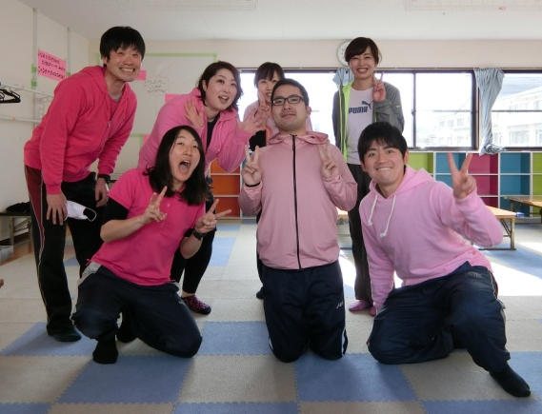
【写真例】

以上

